大同國小「彰化校園e指通APP」家長通知單
彰化縣府因應校園智慧化、數位化趨勢，推出此APP，提供家長一站式校園訊息查詢服務。期能使在校子女重要訊息不漏接，短時間掌握學校近期重要活動及在校子女學習表現等概況，並使學校端與家長端之間訊息傳遞更順暢。

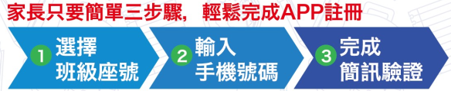

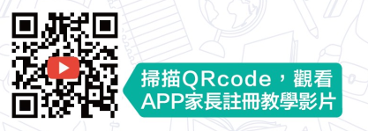
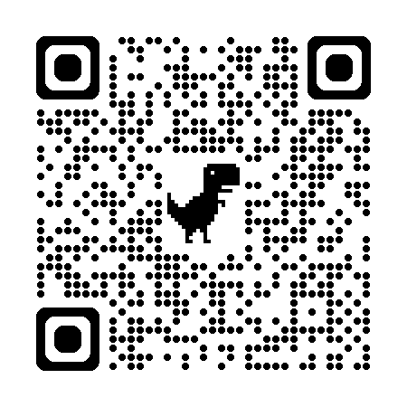

■ 每位學生資料，可以同時綁定在父親、母親與監護人的手機APP中。
▓ 家長第一次登入時須綁定一位子女，請家長輸入子女就讀學校、班級、座號及
家長手機，系統將發送簡訊驗證碼至家長手機，即可完成綁定。
▓ 若家長有多子女，登入後可於「設定-新增子女」繼續綁定其他子女。

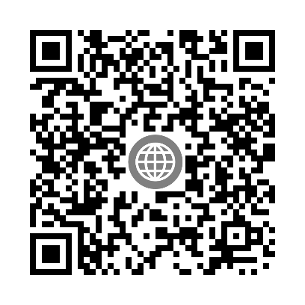
▲ 此訊息為彰化縣教育處推廣廣告，學校配合宣導，有任何系統及操作問題請洽
廠商 LINE 客服，學校端僅能在系統中輸入正確的家長手機。

廠商LINE客服

